Le formulaire modifiable en ligne et à adresser (complété et signé) :

- par courrier à l’adresse :

Communauté de communes de Montesquieu
Vie Associative
1 allée Jean Rostand
33650 MARTILLAC

OU

- par mail à l’adresse :

contact@cc-montesquieu.fr

Le dépôt du dossier doit être fait au plus tard le 15 décembre de l’année N-1.

Ce formulaire de demande de subvention peut être utilisé pour plusieurs projets concernant la même demande de subvention.

Cocher la case correspondant à votre demande :

Première demande | Renouvellement d’une demande

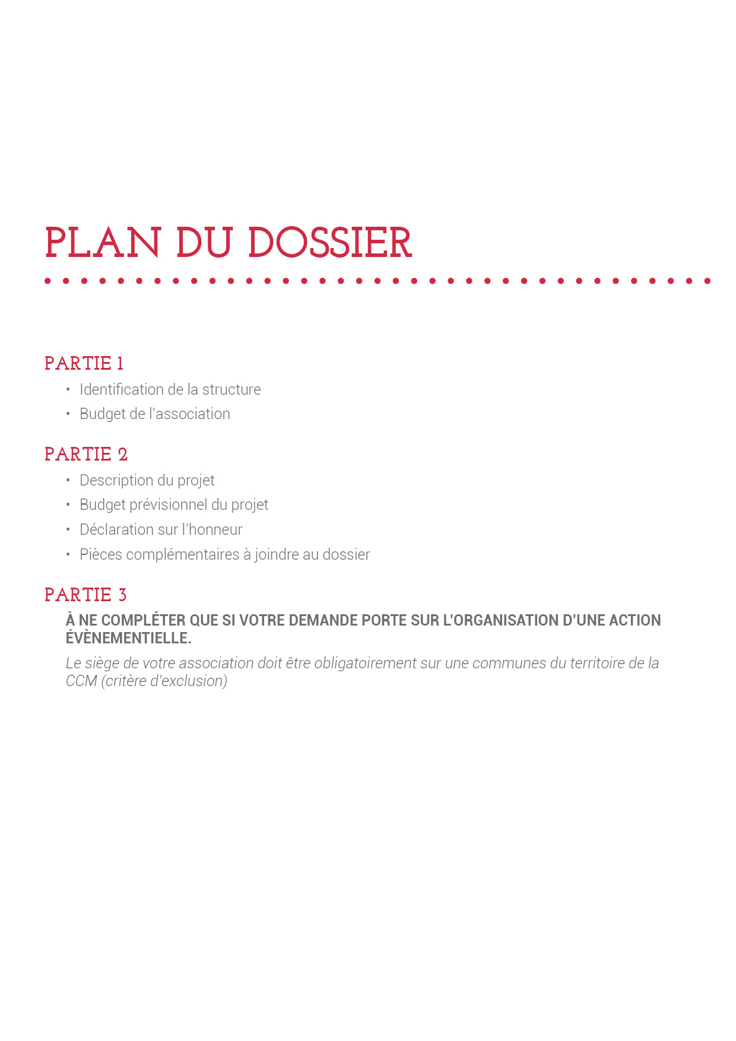

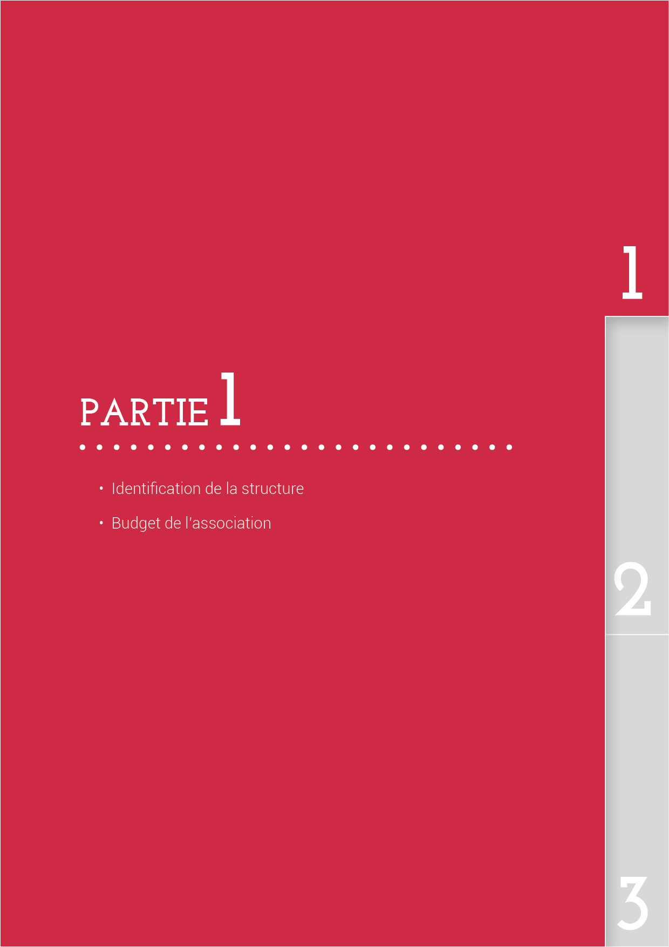
- IDENTIFICATION DE LA STRUCTURE :
Nom de la structure :
Sigle :

Objet :

Activité principale :
Adresse du siège social :
Code Postale : Commune :
Téléphone : Mail :
Adresse du site Internet :
Numéro SIRET :
Numéro RNA ou, à défaut, numéro de récépissé en préfecture :
Date de publication de la création au Journal Officiel :

Adresse de correspondance si différente du siège :
Code Postale : Commune :
Renseignements concernant les ressources humaines :
FONCTION | PRENOM | NOM | MAIL | TEL
Président
Secrétaire Général
Trésorier
Personne en charge du dossier

Nombre de personnes
Bénévoles participant activement à l’association
Adhérents
Personnes salariées (ETP)

Dont : femmes et hommes
L’association reçoit-elle des subventions dans le cadre de conventions autres que la CCM :
☐ OUI | ☐ NON
- BUDGET PRÉVISIONNEL DE L’ASSOCIATION :

Année ou exercice 20

CHARGES | MONTANT TTC | PRODUITS | MONTANT TTC
Achats | € | Vente de produits finis, de marchandises, prestations de services | €
Prestations de services | € | Subventions d'exploitation | €
Achats matières et fournitures | € | Etat : précisez le ministère | €
Autres fournitures | € |  | €
Services extérieurs | € | Région : | €
Locations | € |  | €
Entretien et réparation | € |  | €
Assurance | € | Fonds Européens : | €
Documentation | € |  | €
Autres services extérieurs | € | Département : | €
Rémunération intermédiaire et honoraires | € |  | €
Publicité, publication | € |  | €
Déplacements, missions | € | Intercommunalité : EPCI | €
Services bancaires, autres | € |  | €
Impôts et taxes | € |  | €
Impôts et taxes sur rémunération | € | Commune : | €
Autres impôts et taxes | € |  | €
Charge de personnel | € | Organismes sociaux :  ________________________ | €
Rémunération des personnels | € |  | €
Charges sociales | € | Autres établissements publics : | €
Autres charges de personnel | € | Aides privées : | €
Autres charges de gestion courantes  ________________________ | € | Autres produits de gestion courante | €
Charges financières | € | Dont cotisations, dons manuels ou legs | €
Charges exceptionnelles :  ________________________ | € | Produits financiers | €
Dotation aux amortissements | € | Reprise sur amortissements et provisions | €
TOTAL DES CHARGES | € | TOTAL DES PRODUITS | €
CONTRIBUTIONS VOLONTAIRES EN NATURE
Emplois des contributions volontaires en nature | € | Contributions volontaires en nature | €
Secours en nature | € | Bénévolat | €
Mise a disposition à titre gratuit | € | Prestation en nature | €
Prestations | € | Dons en nature | €
Personnel bénévole | €
TOTAL GENERAL | € | TOTAL GENERAL | €

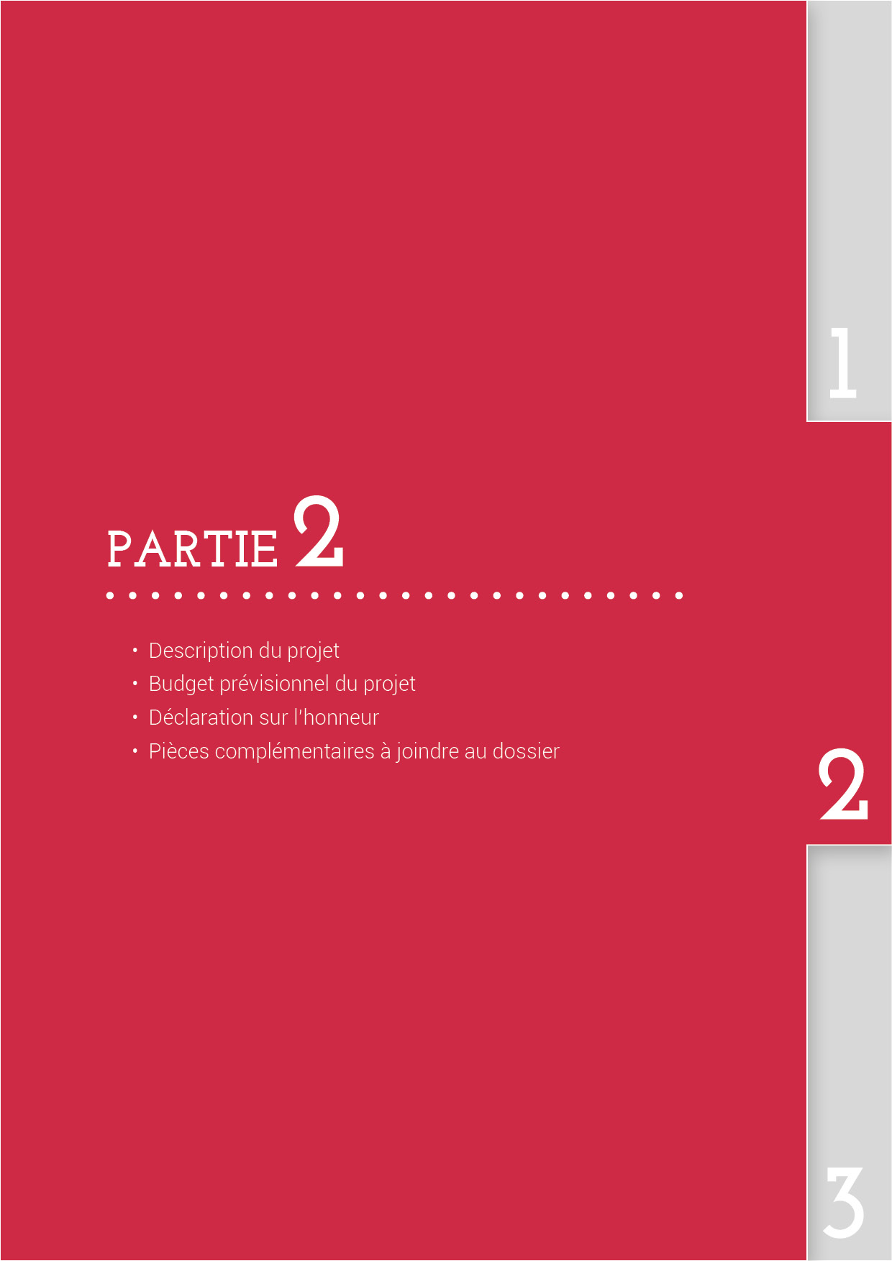
- DESCRIPTION DU PROJET (remplir une fiche par projet) :
Personne responsable du projet :
Nom : Prénom :
Fonction
Téléphone : Mail :

Intitulé :

Objectifs du projet (pourquoi faire ?) :

À quelles attentes répondent-ils (pourquoi ?) :

Description du projet

Moyens mis en œuvre (comment ?) :

Date de la manifestation :

Le
Du Au

Information complémentaire si nécessaire :

- BUDGET PRÉVISIONNEL DU PROJET :
Année ou exercice 20
CHARGES | MONTANT TTC | PRODUITS | MONTANT TTC
Achats | € | Vente de produits finis, de marchandises, prestations de services | €
Prestations de services | € | Subventions d'exploitation | €
Achats matières et fournitures | € | Etat : précisez le ministère | €
Autres fournitures | € |  | €
Services extérieurs | € | Région : | €
Locations | € |  | €
Entretien et réparation | € |  | €
Assurance | € | Département : | €
Documentation | € |  | €
Autres services extérieurs | € |  | €
Rémunération intermédiaire et honoraires | € | Intercommunalité : EPCI | €
Publicité, publication | € |  | €
Déplacements, missions | € | Commune :  ________________________ | €
Services bancaires, autres | € |  | €
Impôts et taxes | € |  | €
Impôts et taxes sur rémunération | € | Organismes sociaux : | €
Autres impôts et taxes | € |  | €
Charge de personnel | € | Autres établissements publics : | €
Rémunération des personnels | € | Aides privées : | €
Charges sociales | € |  | €
Autres charges de personnel | € | Autres produits de gestion courante | €
Autres charges de gestion courantes  ________________________ | € | Dont cotisations, dons manuels ou legs | €
Charges financières | € | Produits financiers | €
Charges exceptionnelles :  ________________________ | € | Produits exceptionnels | €
Dotation aux amortissements | € | Reprise sur amortissements et provisions | €

CHARGES INDIRECTES REPARTIES AFFECTEES A L'ACTION |  | RESSOURCES PROPRES AFFECTEES À  L’ACTION
Charges fixes de fonctionnement | €
Frais financiers | €
Autres | €
TOTAL DES CHARGES | € | TOTAL DES PRODUITS | €

Le total de la subvention représente Cliquez ou appuyez ici pour entrer du texte. % du coût des produits.
- DECLARATION SUR L’HONNEUR

Je soussigné(e), (Prénom, NOM)
Représentant(e) légal(e) de l’association
Déclare :
- Que l’association est à jour de ses obligations sociales et fiscales (déclarations et paiements correspondants) ;

- Exactes et sincères les informations du présent formulaire, notamment relatives aux demandes de subventions déposées auprès d’autres financeurs publics ainsi que l’approbation du budget par les instances statutaires ;

- Que l’association a perçu un montant total et cumulé d’aides publiques (subventions financières et en nature) sur les trois derniers exercices (dont l’exercice en cours) :
☐ Inférieur ou égal à 500 000 €

☐ Supérieur à 500 000 €

- Demander une subvention de : €

- Que cette subvention, si elle est accordée, sera versée au compte bancaire de l’association (joindre un RIB).

Fais-le, à …
Signature

- PIECES COMPLEMENTAIRES À JOINDE AU DOSSIER :

Pour une première demande :
- Les statuts régulièrement déclarés, en un seul exemplaire. Si l’association est enregistrée dans le RNA (Cf. page 2), il n’est pas nécessaire de les joindre
- La liste des personnes chargées de l’administration de l’association régulièrement déclarée (composition du conseil, du bureau, …). Il n’est pas nécessaire de la joindre si l’association est enregistrée dans le répertoire national des associations (RNA)
- Un relevé d’identité bancaire, portant une adresse correspondant à celle du n° SIRET
- Si le présent dossier n’est pas signé par le représentant légal de l’association, le pouvoir donné par ce dernier au signataire
- Les comptes approuvés du dernier exercice clos (comptes de résultats, positions de l’ensemble des comptes de l’association)
- Le rapport du commissaire aux comptes pour les associations qui en ont désigné un, notamment celles qui ont reçu annuellement plus de 153 000 euros de dons ou de subventions
- Le cas échéant, la référence de la publication sur le site internet des JO des documents ci-dessus. En ce cas, il n'est pas nécessaire de les joindre
- Le plus récent rapport d’activité approuvé

Pour un renouvellement :
- Un exemplaire des statuts déposés ou approuvés de l’association, s’ils ont été modifiés depuis le dépôt d’une demande initiale. Si l’association est enregistrée dans le RNA, ce n'est pas nécessaire
- La liste des personnes chargées de l’administration de l’association régulièrement déclarée si elle a été modifiée. Ce n'est pas nécessaire si l’association est enregistrée dans le RNA
- Un relevé d’identité bancaire de l’association s’il a changé, portant une adresse correspondant à celle du n° SIRET
- Si le présent dossier n’est pas signé par le représentant légal de l’association, le pouvoir de ce dernier au signataire
- Le rapport du commissaire aux comptes pour les associations qui en ont désigné un, notamment celles qui ont reçu annuellement plus de 153 000 euros de dons ou de subventions
- Le cas échéant, la référence de la publication sur le site internet des JO des documents ci-dessus. En ce cas, il n'est pas nécessaire de les joindre
- Le plus récent rapport d’activité approuvé

À COMPLETER OBLIGATOIREMENT SI VOTRE DEMANDE DE SUBVENTION PORTE SUR L’ORGANISATION D’UN EVENEMENT/MANIFESTATION

CRITERE OBLIGATOIRE POUR INSTRUCTION DU DOSSIER

Le siège de votre association est-il sur une commune du territoire de la Communauté de communes de Montesquieu
☐ OUI | ☐ NON (dossier non recevable)

I - ACCESSIBILITE ET PUBLICS ACCUEILLIS :
I.I - Tarification
- Votre manifestation est-elle payante :
☐ OUI | ☐ NON

Si OUI, mettez-vous en place une tarification solidaire
☐ OUI | ☐ NON

Si OUI, merci d’indiquer le type de tarification solidaires :

- À destination de quels publics :
☐ Chômeurs,
☐ Personnes âgées,
☐ Étudiants,
☐ Enfants de moins de 12 ans,
☐ Enfants de moins de 6 ans,
☐ Familles nombreuses (ex. gratuit à partir du troisième enfant) ;
☐ Autres (précisez) :

I.II - Publics accueillis
- Votre manifestation est-elle accessible aux personnes à mobilité réduite ?
☐ OUI | ☐ NON

- À combien estimez-vous le nombre de participants à votre manifestation ?
☐ >100 | ☐ 100 - 200 | ☐ 200 - 500 | ☐ 500 - 700 | ☐ < 700

- Si la manifestation que vous organisez concerne une pratique en particulier (sportive, artistique, artisanale) est-elle accessible aux non-adhérents de votre association et non-licenciés de votre fédération de référence ?
☐ OUI | ☐ NON

I.III – Lieu du déroulé de la manifestation
Votre manifestation se déroule dans un espace public ou privé ?
☐ PUBLIC | ☐ PRIVÉ

II - DIMENSION INTERCOMMUNALE DE LA MANIFESTATION :
- La manifestation organisée par votre association est-elle ouverte aux habitant·e·s de toutes les communes de la Communauté de communes de Montesquieu ?
☐ OUI | ☐ NON

- La manifestation se déroule-t-elle sur plusieurs communes (principe d’itinérance ou multisite) ?
☐ OUI | ☐ NON
Précisez le nom des communes :

Faites-vous appel à d’autres associations pour organiser la manifestation ?
☐ OUI | ☐ NON

III - ATTRACTIVITE DU TERRITOIRE :
- Concernant les moyens de communication, est-ce que vous diffusez des informations de cette manifestation auprès des communes et de l’office de tourisme ?
☐ OUI communes et Office de tourisme | ☐ OUI auprès des communes du territoire | ☐ NON | ☐ Autres

Autres (à préciser) :

- Est-ce que cette manifestation a un caractère unique par rapport aux autres manifestations organisées sur le territoire ?
☐ OUI | ☐ NON

IV – BUDGET DE L’ASSOCIATIONMANIFESTATION :
La manifestation que vous organisez est-elle soutenue financièrement par la commune où l’association a son siège social ?
☐ OUI | ☐ NON

- Si oui, la demande de subvention effectuée auprès de la CCM a-t-elle été notifiée à la commune ?
☐ OUI | ☐ NON

V - DIMENSION ECORESPONSABLE DE LA MANIFESTATION :
- Des poubelles de tri seront-elles installées lors de la manifestation :
☐ OUI | ☐ NON
- Mettez-vous en place d’autres actions écoresponsables (toilettes sèches, respect de la biodiversité, etc.) ?
☐ OUI | ☐ NON
- Précisez les actions :

